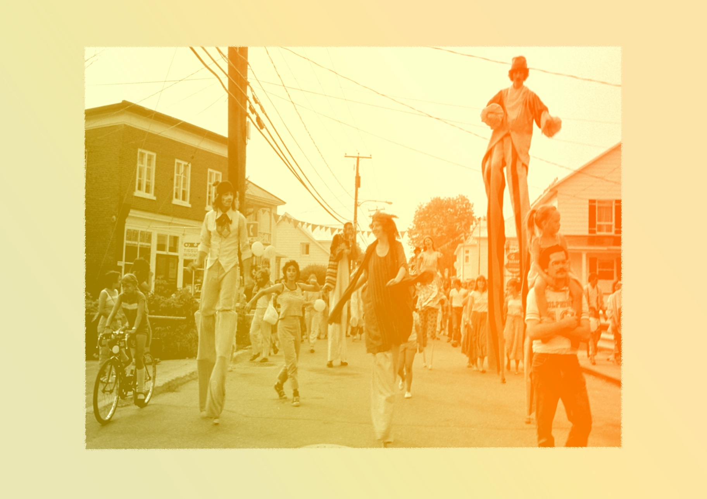
Exploration / Perception
Elle, il ou iel se familiarise
avec de nouveaux clowns
et particulièrement avec
la prestation du cirque sous chapiteau et sa scène à 360 °.
L’élève explore des exercices
de mise en forme physique
et mentale afin d’apprendre
à gérer le stress lors
de ses prestations.

CONTINUUM HISTORIQUE :
ADA 7.4

VF1
CLOWN DE CIRQUE : Le Cirque du Soleil
ADA Unité 7.4

ATTENTES ET
CONTENUS
D’APPRENTISSAGE

Consultez le programme-cadre en Éducation artistique – Art dramatique

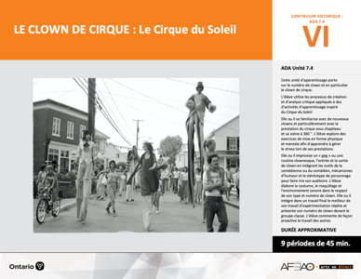

Version intégrale
CLOWN DE CIRQUE : Le Cirque du Soleil
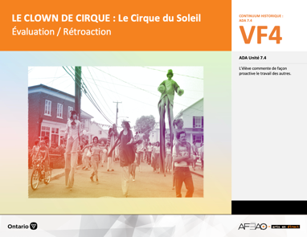
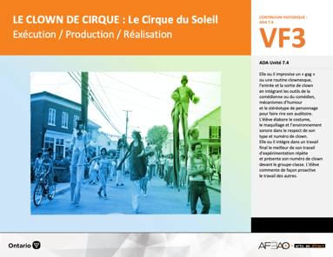
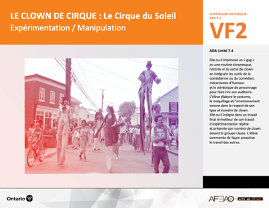
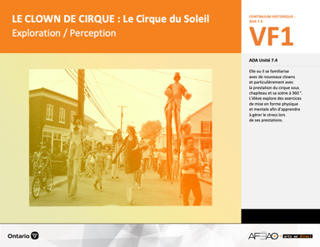
- CLOWNCIR_VF2_Annexe1
- CLOWNCIR_VF2_Annexe2
- CLOWNCIR_VF2_Annexe3
- CLOWNCIR_VF2_Annexe4
- CLOWNCIR_VF2_Annexe5
- CLOWNCIR_VF1_Annexe1

- CLOWNCIR_VI_Fiche
- CLOWNCIR_VI_Ligne
- CLOWNCIR_VI_Lexique
- CLOWNCIR_VI_Preunite

- CLOWNCIR_VF1_Annexe1
- CLOWNCIR_VF2_Annexe1
- CLOWNCIR_VF2_Annexe2
- CLOWNCIR_VF4_Annexe2
- CLOWNCIR_VF4_Annexe3

- CLOWNCIR_VF2_Annexe1
- CLOWNCIR_VF2_Annexe2

Documents d’accompagnement
Art dramatique
7e

A1.1, A1.2, A1.3
A2.1, A2.2, A2.3
A3.1, A3.2
VF1
Exploration / Perception
VF4
Évaluation / Rétroaction

VF3
Exécution / Production / Réalisation

VF2
Expérimentation / Manipulation

Table des matières
ÉQUIPE DE TRAVAIL

Conceptualisation
Alain Bilodeau
Louise Conway
Lise B. L. Goulet
Artina Voz

Rédaction
Alain Bilodeau
Lise B. L. Goulet
Louis Morin

Validation
Alain Bilodeau
Louis Morin

Révisions pédagogique
et linguistique
Lise B. L. Goulet
Roseline Harrison

Provenance des « images »
WIKIPÉDIA, Wikimédia

Crédits photographiques
Libres de droits d’auteurs

Mise en page
Anne Lizotte

- Description
- Liste des attentes et contenus
- Art dramatique - 7e année
- Tableau des fondements théoriques à l’étude
- Art dramatique - 7e année
- Déroulement
- Exploration / Perception

VF2 : Expéri / Mani
VF4 : Éva / Rétro

VF1 : Explo / Percep

Version intégrale (VI)
VF3 : Exé / Prod / Réa

- Description
Cette unité d’apprentissage porte sur le numéro de clown et en particulier le clown de cirque. L’élève utilise les processus de création et d’analyse critique appliqués à des d’activités d’apprentissage inspiré du Cirque du Soleil. Elle, il ou iel se familiarise avec de nouveaux clowns et particulièrement avec la prestation
du cirque sous chapiteau et sa scène à 360 °. L’élève explore des exercices de mise en forme physique et mentale afin d’apprendre à gérer le stress lors
de ses prestations. Elle, il ou iel improvise un « gag » ou une routine clownesque, l’entrée et la sortie de clown en intégrant les outils de la comédienne
ou du comédien, mécanismes d’humour et le stéréotype de personnage pour faire rire son auditoire. L’élève élabore le costume, le maquillage
et l’environnement sonore dans le respect de son type et numéro de clown. Elle, il ou iel intègre dans un travail final le meilleur de son travail
d’expérimentation répète et présente son numéro de clown devant le groupe-classe. L’élève commente de façon proactive le travail des autres.

Description de chaque étape du déroulement VF (fragmentée)
VF1 : Exploration / Perception
Elle, il ou iel se familiarise avec de nouveaux clowns et particulièrement avec la prestation du cirque sous chapiteau et sa scène à 360 °.
L’élève explore des exercices de mise en forme physique et mentale afin d’apprendre à gérer le stress lors de ses prestations.

VF2 : Expéri / Mani
VF4 : Éva / Rétro

VF1 : Explo / Percep

Version intégrale (VI)
VF3 : Exé / Prod / Réa

- Liste des attentes et contenus
À la fin de la 7e année, l’élève doit pouvoir :
ART DRAMATIQUE

Attente :
- A1. réaliser diverses productions dramatiques en appliquant les fondements à l’étude et en suivant le processus de création artistique.
- A2. communiquer son analyse et son appréciation de diverses productions dramatiques en utilisant les termes justes et le processus d’analyse critique.
- A3. expliquer la dimension sociale et culturelle de l’art dramatique ainsi que les fondements à l’étude dans diverses productions dramatiques d’hier
et d’aujourd’hui, provenant d’ici et d’ailleurs.

CONTENUS D’APPRENTISSAGE
Pour satisfaire aux attentes, l’élève doit pouvoir :
Production et expression
- A1.1 recourir au processus de création artistique pour réaliser diverses productions dramatiques.
- A1.2 rédiger des scénarios pour explorer divers thèmes.
- A1.3 créer un personnage en tenant compte des caractéristiques du personnage, du lieu, de l’espace et de la situation dramatique.

Analyse et appréciation
- A2.1 recourir au processus d’analyse critique pour analyser et apprécier diverses productions dramatiques.
- A2.2 analyser, à l’aide des fondements à l’étude, plusieurs formes de représentation en art dramatique.
- A2.3 exprimer de différentes façons son appréciation de l’art clownesque ou d’autres productions dramatiques, en tant que participante ou participant et spectatrice ou spectateur, en commentant les sentiments et les thèmes présentés dans les productions.

Connaissance et compréhension
- A3.1 connaître le vocabulaire de la scène.
- A3.2 comparer plusieurs types de clown de différentes époques et cultures ainsi que leur jeu de scène.

VF2 : Expéri / Mani
VF4 : Éva / Rétro

VF1 : Explo / Percep

Version intégrale (VI)
VF3 : Exé / Prod / Réa

- Tableau des fondements théoriques à l’étude

ART DRAMATIQUE
FONDEMENTS À L’ÉTUDE 7E ANNÉE
Éléments clés
Personnage |  |  | Lieu |  |  |  |  | Temps |  |  | Espace |  |  |  | Situation dramatique
•  •  •  • | personne, animal ou chose  caractéristiques observables  personnage principal, secondaire, imaginaire, réel  caractéristiques internes |  | •  • |  | description de un ou des endroits (fictifs ou recréés) où se situe l’action dramatique  décor pour préciser  le lieu |  |  | •  •  • | moment où se  déroule l’action  dans le temps  divers temps  de l’action même  durée de l’action |  | •  •  • | espace scénique  espace physique ou espace théâtral : rue, estrade, gymnase, scène tournante, scène à 360º  espace personnel |  |  | •  •  •  •  •  • |  | sujet de l’œuvre  histoire racontée ou fable  structure  idée principale et idées secondaires  péripéties  point culminant
Principe esthétique |  |  | Forme de représentation et technique |  |  |  |  |  |  |  |  |  |  |  | Technique
•  •  •  •  • | contraste  rythme  variété  équilibre  unité |  | •  • | théâtre de marionnettes, saynète, récitation, théâtre d’ombres, mime,  tableau vivant, création collective, improvisation, monologue, dialogue, commedia dell’arte  clown : personnage comique aux caractéristiques stéréotypées grâce  à son maquillage, perruque, démarche caricaturale, comme le clown blanc, clown rouge, vagabond, bouffon, Auguste, M. Loyal, Bip, Sol |  |  |  |  |  |  |  |  |  |  | •  •  •  •  •  •  •  •  • | technique vocale  écoute  improvisation  préparation avant d’entrer en scène  échauffement  technique de mime  masque  canevas  maquillage : modification du visage à l’aide  de produits (poudre, crème, fard) appliqués sur la peau pour changer l’apparence

VF2 : Expéri / Mani
VF4 : Éva / Rétro

VF1 : Explo / Percep

Version intégrale (VI)
VF3 : Exé / Prod / Réa

- Déroulement
Exploration / Perception

Préambule générique à toutes les unités d’apprentissage ADA (voir CLOWNCIR_VI_Preunite).

Matériel, outil, équipement
- Prévoyez l’équipement pour visionner différents documents et sites Web.
- Prévoyez faire référence aux artistes d’inspiration et autres des unités 7.2 et 7.3.
- Prévoyez utiliser :
  - La fiche (voir : CLOWNCIR_VI_Fiche);
  - La ligne de temps (voir : CLOWNCIR_VI_Ligne);
  - Le lexique (voir : CLOWNCIR_VI_Lexique);
  - Les sites Web suivants :
      - https://en-m-wikipedia-org.translate.goog/wiki/Chocolat_(clown)?_x_tr_sl=en&_x_tr_tl=fr&_x_tr_hl=fr&_x_tr_pto=sc;
      - https://afeao.ca/france-huot/.

N. B. : Cette unité est conçue comme aboutissement des unités ultérieures (7.1, 7.2, 7.3). L’élève fait un transfert des connaissances et habiletés acquises dans un nouveau contexte, c’est-à-dire, de la scène circulaire à 360 degrés du cirque sous chapiteau. Si vous avez décidé de ne réaliser que cette unité de l’ensemble des quatre, ajustez l’unité pour répondre à vos besoins et ceux de vos élèves.

Enseignante / Enseignant
- Animez un remue-méninges pour réviser les connaissances acquises au sujet du « clown » et en faisant appel au vécu antérieur des élèves (p. ex., tiré
de la salle classe, de spectacles sur scène, de rue, sous un chapiteau).
- Précisez au besoin le vocabulaire et rappelez, si ce n’est déjà fait, le nom de clowns éponymes tirés de l’histoire de l’art. Utilisez pour ce faire faites référence aux des unités antérieures (7.2 et 7.3) portant sur les artistes d’inspiration et autres (p. ex., États-Unis : Charlie Chaplin et Les Marx Brothers, France : Marcel Marceau (mime) et Annie Fratelli, Canada : Marc Favreau, Luc Durand.
- Introduisez les élèves à de nouveaux clowns (Rafael Padilla « Chocolat » [Cubain], France Huot [Franco-ontarienne]) :
  - https://en-m-wikipedia-org.translate.goog/wiki/Chocolat_(clown)_x_tr_sl=en&_x_tr_tl=fr&_x_tr_hl=fr&_x_tr_pto=sc;
  - https://afeao.ca/france-huot/.

VF2 : Expéri / Mani
VF4 : Éva / Rétro

VF1 : Explo / Percep

Version intégrale (VI)
VF3 : Exé / Prod / Réa

Élève
- Participe au remue-méninges et notes des renseignants que tu juges intéressants au sujet des nouveaux clowns « Chocolat » et France Huot qu’on
te présente de sorte que tu puisses élargir ton éventail de référents clownesques.

Enseignante / Enseignant
- Présentez le Cirque du Soleil à l’aide de la fiche et de la ligne de temps (voir : CLOWNCIR_VI_Fiche et CLOWNCIR_VI_Ligne) et soulignez les aspects
qui le rende différents des cirques du passé.

Élève
- Écoute attentivement la présentation sur le Cirque du Soleil et prends en notes les aspects de ce cirque lui sont particuliers.

Enseignante / Enseignant
- Expliquez que dans cette unité, l’élève approfondit ses connaissances antérieures au sujet de clown : « gag » ou routine de clown, costume, maquillage, accessoire, trame sonore, type de clown, expression corporelle. L’élève transfert ses connaissances et habiletés du clown au contexte du cirque sous chapiteau.
- Invitez l’élève à visualiser un chapiteau comme dans le Cirque du Soleil et à imaginer les ajustements que cela impose sur ce qu’il sait et sait faire par rapport aux « gags » ou aux routines traditionnels : passer d’une prestation de clowns traditionnel à la prestation du clown de cirque (p. ex., espace de jeu devient un espace à 360 °, incidences sur l’expression corporelle, le déplacement et devoir s’adresser à tout l’espace de jeu). Animez une discussion sur ce sujet.
- Demandez à l’élève de réfléchir à son « gag » ou sa routine de l’unité 7.3 et de noter ce qu’il devient pour un clown performant dans un cirque sous chapiteau.

Élève
- Imagine que tu es un clown de cirque dans une espace scénique circulaire de 360 ° et participe à la discussion qui suit.
- Dans ton cahier de notes ou ton dossier de documentation, réfléchis à ton « gag » ou ta routine de clown de l’unité 7.3 et note ce qu’il devient dans
ce nouvel univers. Consigne tes pensées aux fins de consultations ultérieures ou de réinvestissement éventuel dans l’unité.

VF2 : Expéri / Mani
VF4 : Éva / Rétro

VF1 : Explo / Percep

Version intégrale (VI)
VF3 : Exé / Prod / Réa

Enseignante / Enseignant
- Modelez des exercices de mise en forme physique et psychique. Par exemple, démontrez des exercices d’échauffement du corps et de la voix des exercices de gestion de stress (p. ex., délier les jointures, faire des gazouillis; visualiser son « gag » ou sa routine clownesque pour se la mettre en mémoire, prendre de grandes respirations pour calmer son anxiété).
- Invitez l’élève à choisir parmi ces exercices durant ses répétitions afin de non seulement relaxer son corps et se préparer mentalement à bien rendre
son « gag » ou sa routine clownesque, mais surtout à y prendre plaisir durant sa prestation.
- Précisez l’importance de cette mise en forme physique et mentale au début de chacun des cours.

Élève
- Pratique certains exercices de mise en forme physique, émotive et cognitive avant de débuter le travail durant toute l’unité pour une durée approximative de deux (2) à trois (3) minutes.

DOCUMENTS D’ACCOMPAGNEMENT

- CLOWNCIR_VI_Fiche
- CLOWNCIR_VI_Ligne
- CLOWNCIR_VI_Lexique
- CLOWNCIR_VI_Preunite

